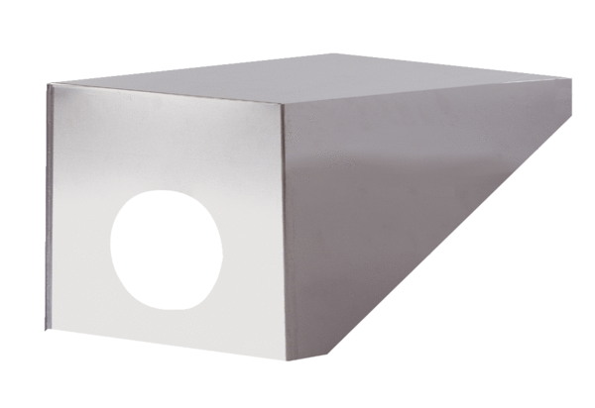Крышный зонт PP 45 DH 25-30Комплект поставки: 1 штукАссортимент: К
Номер артикула: 0093.1318Изготовитель: MAICO

